Міністерство освіти і науки України

Національний технічний університет України

«Київський політехнічний інститут ім. Ігоря Сікорського»

Факультет інформатики та обчислювальної техніки

Кафедра обчислювальної техніки

**ЛАБОРАТОРНА РОБОТА № 1**

з дисципліни «МОПЕ» на тему

«ЗАГАЛЬНІ ПРИНЦИПИ ОРГАНІЗАЦІЇ ЕКСПЕРИМЕНТІВ З ДОВІЛЬНИМИ ЗНАЧЕННЯМИ ФАКТОРІВ»

ВИКОНАВ:

студент ІІ курсу ФІОТ

групи ІВ-82

Сірокомський Микола

Залікова - 8220

ПЕРЕВІРИВ:

вик. Регіда П. Г.

Київ – 2020

**Мета:** Вивчити основні поняття, визначення, принципи теорії планування експерименту, на основі яких вивчити побудову формалізованих алгоритмів проведення експерименту і отримання формалізованої моделі об’єкта. Закріпити отримані знання практичним їх використанням при написанні програми, що реалізує завдання на лабораторну роботу.

**Завдання:**

1. Використовуючи програму генерації випадкових чисел, провести трьохфакторний експеримент в восьми точках (три стовбці і вісім рядків в матриці планування – заповнити її випадковими числами). Рекомендовано взяти обмеження до 20 при генерації випадкових чисел, але врахувати можливість зміни обмеження на вимогу викладача. Програма створюється на основі будь-якої мови високого рівня.
2. Визначити значення функції відгукув для кожної точки плану за формулою лінійної регресії: Y =a0 + a1 X1 + a2 X2 + a3 X3, де a0, a1, a2, a3 довільно вибрані (для кожного студента різні) коефіцієнти, постійні протягом усього часу проведення експерименту.
3. Виконати нормування факторів. Визначити значення нульових рівнів факторів. Знайти значення відгуку для нульових рівнів факторів і прийняти його за еталонне Уэт.
4. Знайти точку плану, що задовольняє критерію вибору оптимальності (див. табл.1). Варіанти обираються по номеру в списку в журналі викладача.

**Варіанти завдання:**



**Роздруківка тексту програми:**

**import** random  
  
A0 = 2  
A1 = 3  
A2 = 4  
A3 = 5  
  
N = 8 *# number of experiments***def** f(x1, x2, x3):  
 **return** A0 + A1 * x1 + A2 * x2 + A3 * x3  
  
  
**def** generate_x(start=0, stop=20):  
 **return** [random.randint(start, stop) **for** _ **in** range(N)]  
  
  
**def** count_x0i(x_results) -> int:  
 **return** (max(x_results) + min(x_results)) / 2  
  
  
**def** count_dxi(x0i, x_results) -> int:  
 **return** x0i - min(x_results)  
  
  
**def** count_xni(x0i, dxi, x_results) -> list:  
 **return** [(i - x0i) / dxi **for** i **in** x_results]  
  
  
**def** get_opt_y(Y):  
 **return** max(Y)  
  
  
X1, X2, X3 = [generate_x() **for** i **in** range(3)]  
Y = [f(X1[i], X2[i], X3[i]) **for** i **in** range(8)]  
  
X01 = count_x0i(X1)  
X02 = count_x0i(X2)  
X03 = count_x0i(X3)  
  
dX1 = count_dxi(X01, X1)  
dX2 = count_dxi(X02, X2)  
dX3 = count_dxi(X03, X3)  
  
X1n = count_xni(X01, dX1, X1)  
X2n = count_xni(X02, dX2, X2)  
X3n = count_xni(X03, dX3, X3)  
  
Yet = f(X01, X02, X03)  
  
OPT_Y = get_opt_y(Y)  
index = Y.index(OPT_Y)  
OPT_POINT = [X1[index], X2[index], X3[index]]  
  
print(**"N X1 X2 X3 Y3 XH1 XH2 XH3"**)  
**for** i **in** range(N):  
 print(**f"{i+1:^1} |{X1[i]:^4} {X2[i]:^4} {X3[i]:^4} |"  
 f" {Y[i]:^5} || {'%.2f' %X1n[i]:^5} {'%.2f' %X2n[i]:^5} {'%.2f' %X3n[i]:^5} |"**)  
  
print(**f"\nX0| {X01:^4} {X02:^4} {X03:^4}|"**)  
print(**f"dx| {dX1:^4} {dX2:^4} {dX3:^4}|"**)  
print(**f"Function: y = {A0} + {A1}x1 + {A2}x2 + {A3}x3"**)  
print(**"Yет ="**, Yet)  
print(**"Optimal point (max(Y)): Y({0}, {1}, {2}) = {3}"**.format(*OPT_POINT, **"%.1f"** % OPT_Y))

**Результат:**

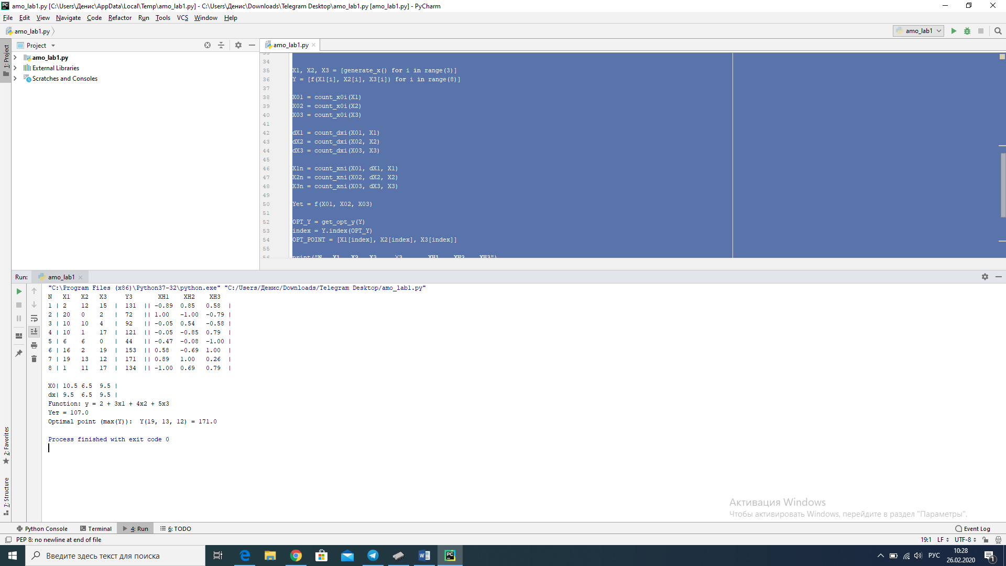

При a0 = 1

a1 = 2

a2 = 3

a3 = 4

**Висновки:**

Вивчив поняття, визначення, принципи теорії планування експерименту, на основі яких вивчив побудову формалізованих алгоритмів проведення експерименту і отримання формалізованої моделі об’єкта. Отримані знання закріпив практичним їх використанням при написанні програми, що реалізує завдання на лабораторну роботу.